ICS 03.220.20
R 84
备案号：XXXXX-XXXX
DB11
北京市地方标准
DB11/T 1163—XXXX

公交专用车道设置规范
Specification for bus lanes setting
（征求意见稿）
2022-XX-XX发布
2022-XX-XX实施
北京市市场监督管理局 发布

目 次
目 次 I
前 言 II
1 范围 1
2 规范性引用文件 1
3 术语和定义 1
4 设置原则 2
5 路段公交专用车道设置条件 3
6 路段公交优先车道设置条件 3
7 在交叉口、桥区匝道的延伸设置要求及方法 3
8 车道设置形式及方法 4
9 相关设备 8
附 录 A （规范性）借道区使用要求 9

前 言
《公交专用车道设置规范》与DB11/T 1163-2015相比主要变化如下;
——将公交专用车道的内涵和范围拓展至公交专用车道和公交优先车道；
——增加了公交优先车道的定义（本版3.2）；
——增加了直行公交专用进口车道/公交优先进口车道定义，左转公交专用进口车道/公交优先进口车道定义（本版3.3和3.4）；
——增加了借道区的定义（本版3.6）；
——增加了第6章“路段公交优先车道设置条件”；
——增加了第7章“在交叉口桥区匝道的设置要求及方法”；
——增加了“公交优先车道的设置形式”小节（本版8.2）；
——增加了“在出入口的设计指引”小节（本版8.4）；
——修改了标准的适用范围和设置原则（2015版的1和4；本版的1和4）；
——修改了部分术语和定义，使其表述更加精准（2015版的3.1、3.3和3.4；本版3.1、3.5和3.7）；
——修改了公交专用车道设置条件及指标阈值，使其更加符合现状发展形势要求（2015版的5.1.1和5.2.1；本版5.1.1、5.1.2和5.2.1、5.2.2）；
——修改了公交专用车道连续设置条件（2015版的5.4；本版5.3和6.4）；
——修改了公交专用车道在交叉口的延伸设置方法（2015版的6.2.1、6.2.2和6.2.3；本版8.3.1、8.3.3和8.5）；
——修改了使用时段的设置，使其与客流需求更加匹配（2015版的6.5；本版8.8）；
——修改了附录A借道区使用要求，使其更符合实际使用情况（2015版的附录A；本版附录A）；
——删除了公交运送速度、高峰时段公交专用车道、长时段公交专用车道术语和定义（2015版的3.2、3.5、3.6、3.7）；
——删除了公交专用车道设置条件中的宜和可（2015版的5.1.2、5.1.3和5.2.2、5.2.3、5.2.4），在新增章节公交优先车道设置条件中融合体现；
——删除了新建道路、改扩建道路公交专用车道条件（2015版的5.3），考虑在规划、管理办法等文件中体现，以增强有效性；

本文件由北京市交通委员会和北京市公安局公安交通管理局共同提出，由北京市交通委员会归口。
本文件由北京市交通委员会和北京市公安局公安交通管理局组织实施。
本文件起草单位：北京交通发展研究院。
本文件主要起草人：刘雪杰、陈静、王昊、姚越、马腾腾、张璋等。
本文件所代替标准的历次版本发布情况为：
——DB11/ 1163-2015

公交专用车道设置规范
- 范围
本文件规定了公交专用车道及公交优先车道的设置原则、设置条件、设置方法及相关设备。
本文件适用于城市道路、承担城市交通功能的高速公路和其它等级公路上公交专用车道及公交优先车道的设置。
本文件不适用于快速公交专用道的设置。
- 规范性引用文件
下列文件中的内容通过文中的规范性引用而构成本文件必不可少的条款。其中，注日期的引用文件，仅该日期对应的版本适用于本文件；不注日期的引用文件，其最新版本（包括所有的修改单）适用于本文件。
GB 5768 道路交通标志和标线
GB 50220 城市道路交通规划设计规范
DB11/T 650 公共汽电车站台规范
DB11/T 776.1 道路智能化交通管理设施设置要求
DB11/1116 城市道路空间规划设计规范
- 术语和定义
下列术语和定义适用于本文件。

3.1

公交专用车道 bus-only lanes
在规定时间内，只允许公共汽（电）车及指定机动车辆通行的车道。
注：指定机动车辆指法律法规规定的在特定情况下可以使用公交专用车道的车辆。包括执行任务的特种车辆、实施清障施救作业的车辆、根据交通信号指示允许借用公交专用车道的车辆。

3.2

公交优先车道 bus priority lanes
在规定时间内，除了公共汽（电）车及指定机动车辆通行以外，也允许符合公安机关交通管理部门会同城市公共交通主管部门根据道路交通情况规定的车辆通行的车道。
注：指定机动车辆同3.1。

3.3

直行公交专用进口道/公交优先进口道bus only entrance straight lane /bus priority entrance straight lane
道路信号交叉口处，在特定时段内仅供行驶在公交专用车道和公交优先车道上的车辆行驶的直行进口车道。

3.4

左转公交专用进口道/公交优先进口道 bus only entrance left lane/bus priority entrance left lane
道路信号交叉口处，在特定时段内仅供行驶在公交专用车道和公交优先车道上的车辆行驶的左转进口车道。

3.5
公交导向车道 bus access lanes
从道路进口道起点至交叉口停止线供公共汽（电）车、指定机动车辆以及符合公安机关交通管理部门会同城市公共交通主管部门根据道路交通情况规定的车辆使用的导向车道。
注：指定机动车辆同3.1。

3.6

借道区 bus share lanes
从道路进口道起点至交叉口停止线供转向车辆变道使用的区域。

3.7

公交标准车standard bus
车身长度7-10m的640型单节公共汽（电）车。其他各种型号车辆，按不同车身长度分别乘以相应的换算系数，折算成标准车数。
- 设置原则
公交专用车道及公交优先车道设置作为公交优先战略的实施措施之一，是鼓励绿色、集约出行的有效保障之一。其设置应符合“以人为本”、“连续性设置”和“安全性设置”的原则。具体如下：
a）应以服务更多的出行者为设置依据，为集约、高效的公交运输方式提供路权保障，同时，兼顾道路总体通行效率。
b) 应连续成网。
c) 设置形式、设置方法应保证使用安全。
- 路段公交专用车道设置条件

5.1 城市快速路、承担城市交通功能的高速公路满足下列全部条件时，应设置公交专用车道：

5.1.1 单向机动车道3车道以上（含3车道）；

5.1.2 公交断面客流量≥2400人次/小时，且公交车流量≥80标准车/小时。

5.2 除城市快速路以外的其它城市道路及公路满足下列全部条件时，应设置公交专用车道：

5.2.1 单向机动车道3车道以上（含3车道）；

5.2.2 公交断面客流量≥1500人次/小时，且公交车流量≥50标准车/小时。

5.3 当一条道路上60%的路段符合设置公交专用车道条件时，整条道路均应设置公交专用车道。
- 路段公交优先车道设置条件

6.1 城市快速路、承担城市交通功能的高速公路满足下列全部条件时，应设置公交优先车道：

6.1.1 单向机动车道2车道以上（含2车道）；

6.1.2 公交断面客流量≥1200人次/小时，且公交车流量≥40标准车/小时。

6.2 除城市快速路以外的其它城市道路及公路满足下列全部条件时，应设置公交优先车道：

6.2.1 单向机动车道2车道以上（含2车道）；

6.2.2 公交断面客流量≥1000人次/小时，且公交车流量≥30标准车/小时。

6.3其他公交断面客流量＜1000人次/小时的道路或路段，应根据公交线路设置和道路交通运行情况，考虑设置公交优先车道。

6.4当一条道路上60%的路段符合设置公交优先车道条件时，整条道路均应设置公交优先车道。
- 在交叉口、桥区匝道的延伸设置要求及方法

7.1 设置原则
在交叉口进口道或桥区匝道设置公交车道的类型包括公交专用进口车道、公交优先进口车道或公交专用车道、公交优先车道。类型的选取应与同路段公交车道类型保持一致。

7.2在交叉口的设置要求

7.2.1 满足下列全部条件时，应设置一条直行公交专用进口车道或公交优先进口车道：
- 交叉口所在路段单向机动车道为2车道及以上，且交叉口单向直行进口车道数≥2条，
- 交叉口高峰直行公交断面客流量≥450人次/小时，且直行公交车流量≥15标准车/小时。

7.2.2 内侧式公交专用车道或公交优先车道满足下列全部条件时，应设置一条左转公交专用进口车道或公交优先进口车道：
- 交叉口所在路段单向机动车道为2车道及以上，且交叉口单向左转进口车道数≥2条
- 交叉口高峰左转公交断面客流量≥300人次/小时，且左转公交车流量≥10标准车/小时。

7.3在桥区匝道的设置要求

7.3.1 桥区匝道满足下列全部条件时，应设置公交专用车道或公交优先车道。
- 桥区匝道所在路段单向机动车道为2车道及以上。
- 高峰公交断面客流≥1200人次/小时，且公交车流量≥40标准车/小时。
- 车道设置形式及方法

8.1 公交专用车道设置形式

8.1.1 设置形式主要有外侧式和内侧式两种，设置形式的选择应综合考虑道路及设施条件、公交运行与社会车的相互干扰、客流需求等因素。在条件允许的情况下应优先考虑内侧式公交专用车道。

8.1.2 外侧式公交专用车道设置在机动车道行驶方向最右侧，如图1所示。
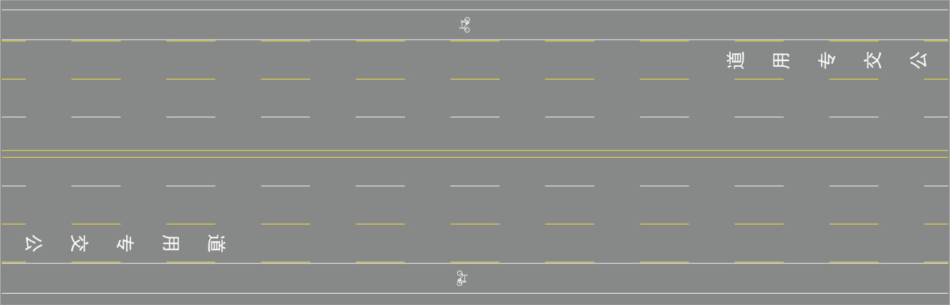
图1 “外侧式”公交专用车道

8.1.3 内侧式公交专用车道设置在机动车道行驶方向最左侧，如图2所示。
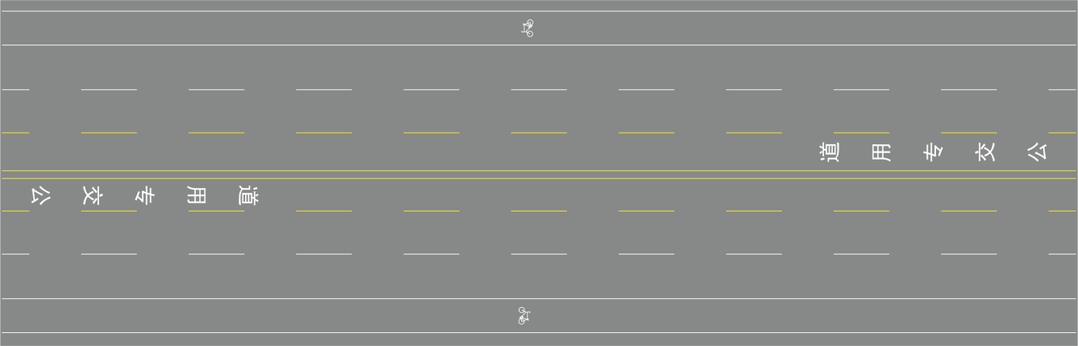
图2 “内侧式”公交专用车道

8.2公交优先车道设置形式

8.2.1外侧式公交优先车道设置在机动车道行驶方向最右侧，如图3所示。
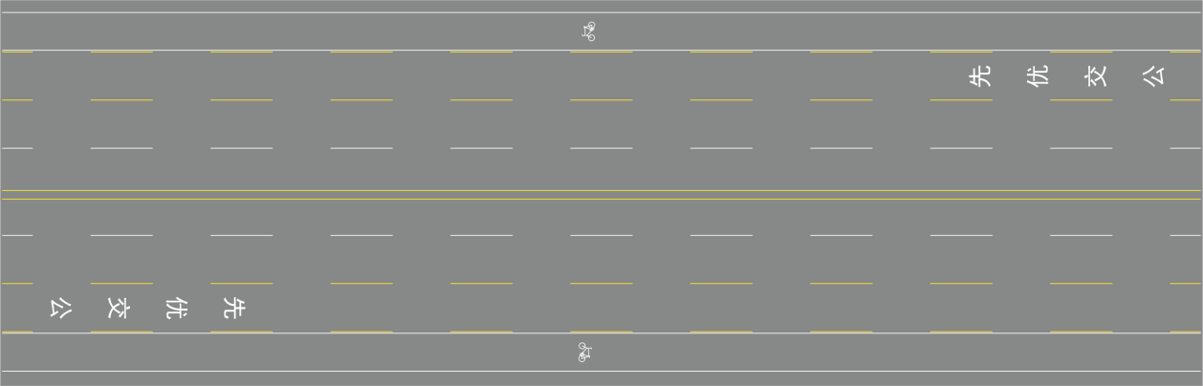
图3“外侧式”公交优先车道

8.2.2内侧式公交优先车道设置在机动车道行驶方向最左侧，如图4所示。
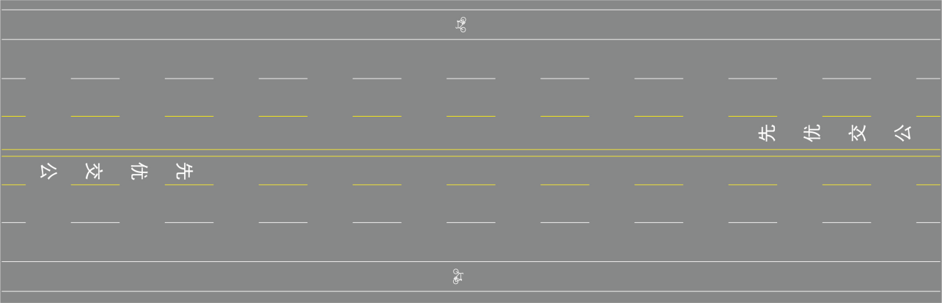
图4“内侧式”公交优先车道

8.3公交专用车道或公交优先车道在交叉口的延伸设置方法

8.3.1 在路段设置公交专用车道或公交优先车道的道路进口道，应根据道路条件及车流情况设置公交导向车道。
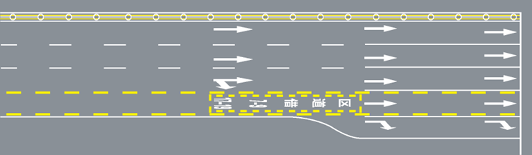
图5 直行公交导向车道①

8.3.2 对无法单独设置公交专用车道或公交优先专用导向车道的路口，可设置公交车与其他车辆共用路口导向车道，如图6、7所示。
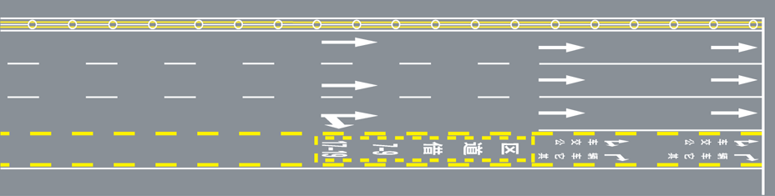
图6 直行公交导向车道②

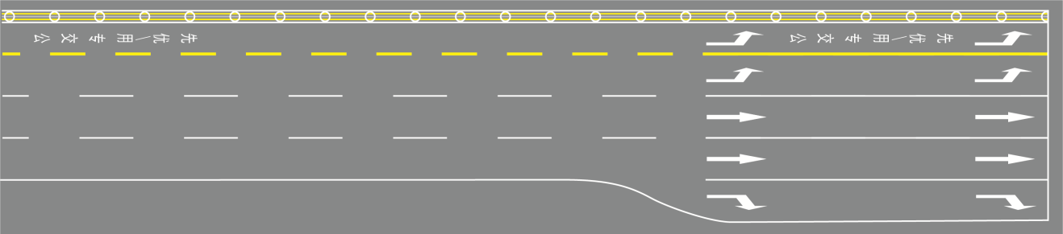
图7左转公交导向车道

8.4在出入口处的设计指引

8.4.1 路段公交专用车道或公交优先车道在相交出入口处暂时终止，施划借道区，跨越出入口后继续施划公交专用车道或公交优先车道，如图8和9所示。
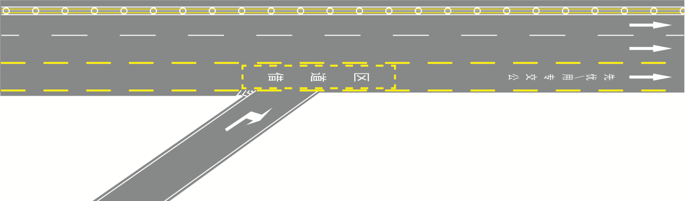
图8 路段入口公交专用车道或公交优先车道设计样式①

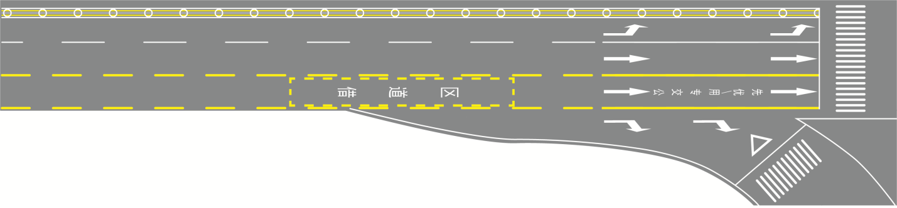

图9路段出口公交专用车道或公交优先车道设计样式①

8.5借道区设置要求
借道区设置宽度宜为3米,可根据路段公交专用车道或公交优先车道及相对应的导向车道宽度适当调整。借道区设置长度根据道路情况确定，应大于30米。借道区使用应符合附录A的要求。

8.6 站台设置方法

8.6.1 公交专用车道或公交优先车道站台分为外侧式公交站台（见图10）和内侧式公交站台（见图11）。外侧式包括港湾式站台和外直接式站台、内侧式包括岛式站台和侧式站台。
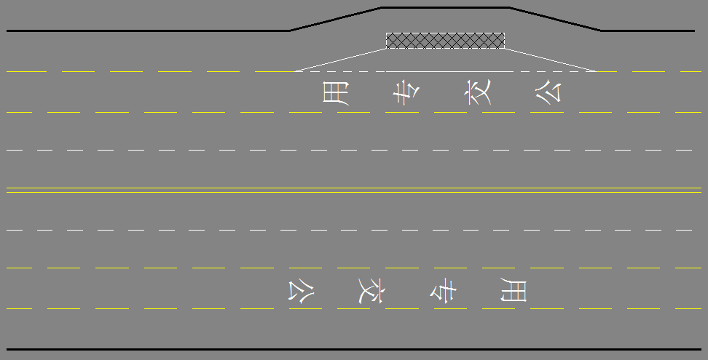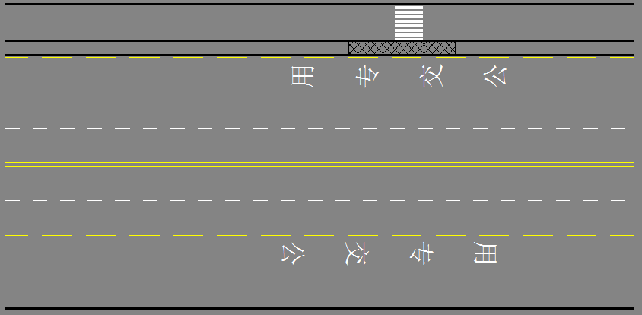
a)港湾式站台 b）直接式站台
图10 “外侧式”公交站台
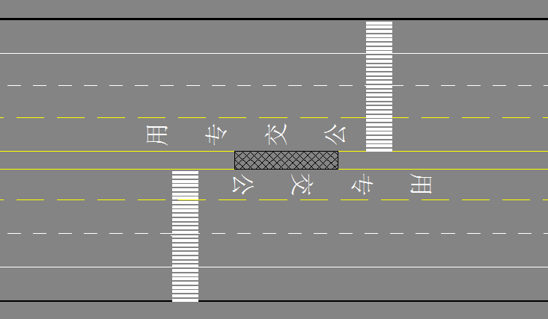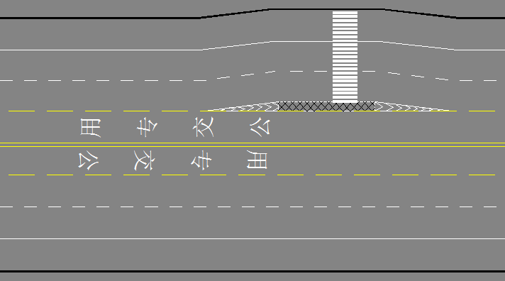
a)岛式站台 b）侧式站台
图11 “内侧式”公交站台

8.6.2公交站台应根据公交客运量、公交线路合理设置，应符合DB11/T 650和DB11/1116的相关要求。站台设置应统筹考虑过街设施和站台的安全防护设施。站台附近的道路设施及交通标线应符合GB 50220的相关要求。

8.7 标志标线设置方法
应符合GB5768和DB11/T 776.1的相关要求。

8.8 使用时段的设置
公交专用车道或公交优先车道使用时间应按照客流需求变化灵活设置，但相邻道路上的公交专用车道或公交优先车道使用时间应尽量保持一致。
连接中心城和新城的客流通道，公交专用车道或公交优先车道使用时间早高峰开始时间不宜晚于6点30，结束时间不宜早于8点30；晚高峰开始时间不宜晚于17点，结束时间不宜早于19点；可根据客流高峰情况适当延长或缩短。
其他客流通道，公交专用车道或公交优先车道使用时间宜为早高峰7点-9点，晚高峰17点至19点，可根据客流高峰情况适当延长或缩短。
- 相关设备

9.1 固定式公交专用车道或公交优先车道违法行为图像取证设备设置间隔应符合DB11/T 776.1的相关要求，应具备公交车流量检测功能。

9.2 途径公交专用车道或公交优先车道的公交车上宜安装移动违法行为图像取证设备。

9.3 固定式公交专用车道或公交优先车道违法行为图像取证设备和移动式公交专用车道或公交优先车道违法行为图像取整设备均应与相关监测平台联网。

9.4 在信号控制交叉口宜配合公交专用导向车道或公交优先导向车道安装公交优先信号控制设备。

附 录 A
（规范性）
借道区使用要求
- 借道区使用要求
非转弯机动车不应使用借道区，转弯机动车通过借道区时，应迅速驶离该区域，不得在该区域停车（因道路拥堵不能驶离的情况除外），借道区见图A.1。

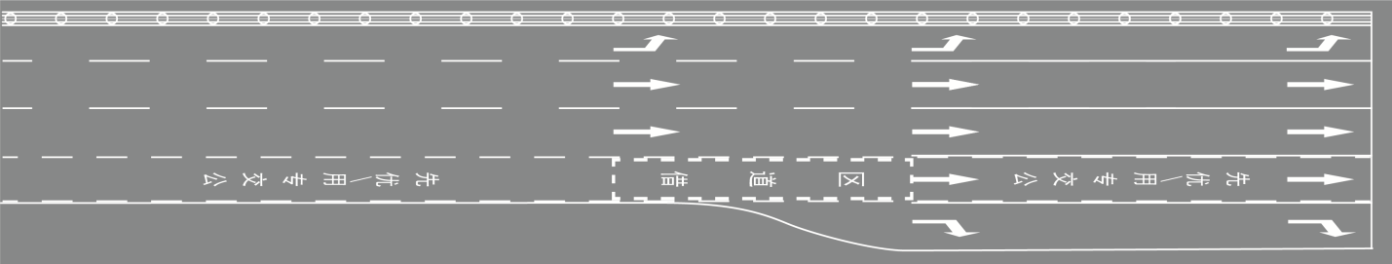
图A.1 借道区
_________________________________

